实验一 Linux 基本操作及交叉编译环境的建立

实验1、 Linux 基本操作
1. 实验目的
熟练掌握 Linux 基本操作命令。
2. 实验设备
(1) 硬件：PC 机 Pentium 500 以上，硬盘 40G 以上，内存大于 256M。
(2) 软件：Vmw are Workstation7 虚拟机系统，Red Hat Linux 操作系统。
3. 实验内容
(1) 安装 Vmw are Workstation7 虚拟机系统，在虚拟机中运行 Red Hat Linux 操作系统。
(2) 熟练掌握 Linux 操作系统下的常用命令。
4. 实验步骤
(1) 建立开发环境。操作系统一般使用 RED HAT 、Fedora Core、Ubuntu 系列等等，目前市场上的 LIN UX版本比较多，本实验指导是在虚拟机 VM7 中安装 Red Hat Linux 系统作为宿主机环境的，后续实验都是在此指定的环境中进行。其中交叉编译器（如 arm-linux-gcc、arm-uclibc-gcc）的安装也在后面的步骤中介绍。

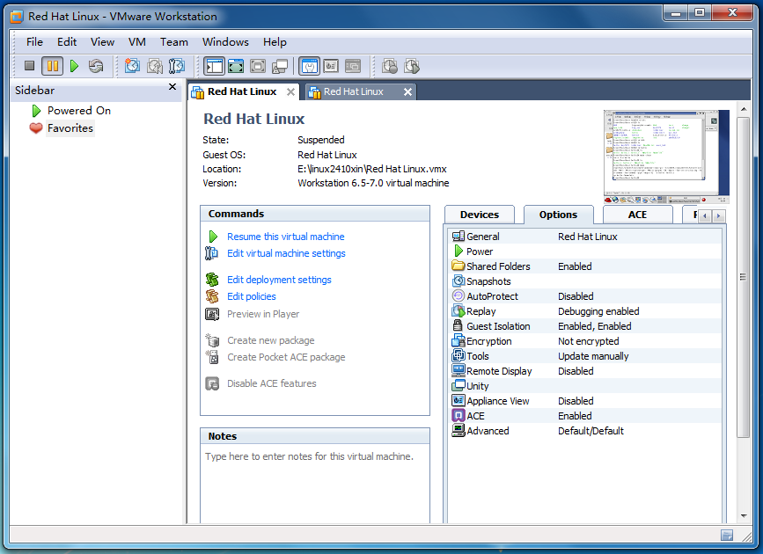

(2) 通过桌面的快捷方式进入虚拟机，执行resume the virtual machine命令，成功进入 Red Hat Linux 操作系统。如图所示。

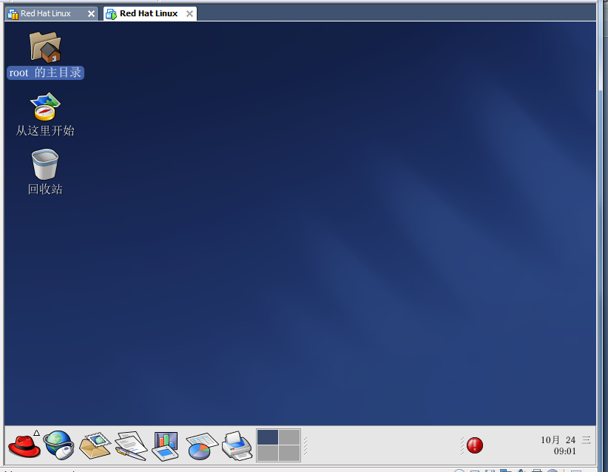

(3)点击左下角红帽子标志->系统工具->终端，打开 Linux 的命令行窗口。提示符为[root@vm-dev ~]#，可以在此提示符下输入各种 Linux 的基本操作命令。

改变目录和查看当前目录命令
(i) 切换目录命令 cd
说明：变换工作目录至命令中指定的目录名称，可以是绝对路径或相对路径。若目录名称省略，则变换至使用者的 home directory (也就是刚登录时所在的目录)。
参数：
"~"表示为 home directory。
"."表示目前所在的目录。
".."表示目前目录位置的上一层目录。
范例：
● 跳到 /usr/bin/目录：
cd /usr/bin
● 跳到自己的 home directory：
cd ~
● 跳到当前目录的上上两层：
cd ../..
(ii) 查看当前目录命令 pwd
说明：执行 pw d 指令可查看目前所在的工作目录的绝对路径名称。

显示目录和文件的命令
(i) 查看文件和目录命令 ls
说明：显示指定工作目录下的内容，列出指定工作目录下的文件及子目录。如果没有指定目录，那么就是当前目录。
参数：
-a 显示所有文件及目录。
-l 除文件名称外，文件权限、拥有者、文件大小等详细信息也一并列出。
-r 将文件以相反次序显示（原来是依英文字母的次序）。
-t 将文件依建立时间之先后次序列出。
-A 同-a，但不列出"."（当前目录）及".."（父目录）。
-F 在列出的文件名称后加一符号；例如可执行文件加"*"，目录则加"/"。
-R 若目录下有文件，则文件全都依序列出。
范例：
● 列出长字符串，包含文件的一些详细信息：
ls -al
● 列出当前工作目录下所有名称是 s 开头的文件，越新的排在越后面：
ls -ltr s*
● 将 /bin 目录以下所有目录及文件详细信息列出：
ls -lR /bin
● 列出当前工作目录下所有文件及目录；目录于名称后加"/", 可执行文件于名称后加"*"：
ls -AF
(ii) 显示目录或文件大小命令 du
说明：显示指定的目录或文件所占用的磁盘空间。该命令逐级进入指定目录的每一个子目录并显示该目录占用文件系统数据块（1024 字节）的情况。若没有给出目录或文件名，则对当前目录进行统计。 参数：
-b 或--bytes 显示目录或文件大小时，以 byte 为单位。
-c 或--total 除了显示个别目录或文件的大小外，同时也显示所有目录或文件的总和。
-D 或--dereference -args 显示指定符号连接的源文件大小。
-h 或--human-readable 以 K，M，G 为单位，提高信息的可读性。
-H 或--si 与-h 参数相同，但是 K，M，G 是以 1000 为换算单位。
-k 或--kilobytes 以 1024 bytes 为单位。
-l 或--count-links 重复计算硬件连接的文件。
-m 或--megabytes 以 1MB 为单位。
-s 或--summarize 对每个参数只给出占用的数据块总数。
-S 或--separate-dirs 显示个别目录的大小时，并不含其子目录的大小。
-x 或--one-file-xystem 以一开始处理时的文件系统为准，若遇上其它不同的文件系统目录则略过。
--exclude=<目录或文件> 略过指定的目录或文件。
--max-depth=<目录层数> 超过指定层数的目录后，予以忽略。
范例：
● 估算目录“dir1”已经使用的磁盘空间：
du -sh dir1
● 以容量大小为依据依次显示文件和目录的大小
du -sk *

修改目录、文件权限和属性命令
(i) 改变指定目录或文件的权限命令 chmod
说明：Linux 的文件调用权限分为三级：文件拥有者、群组、其他。通过 chmod 命令可以控制文件的权限如何被他人所调用。
参数：
mode 权限设定字串，格式如下：[ugoa...][[+-=][rwxX]...][,...]，其中：
u 表示该文件的拥有者，g 表示与该文件的拥有者属于同一个群体(group)者，o 表示其他以外的人，a 表示这三者皆是。
+ 表示增加权限、- 表示取消权限、= 表示唯一设定权限。
r 表示可读取，w 表示可写入，x 表示可执行，X 表示只有当该文件是个子目录或者该文件已经被设定过为可执行。
-c 若该文件权限确实已经更改，才显示其更改动作。
-f 若该文件权限无法被更改也不要显示错误讯息。
-v 显示权限变更的详细资料。
-R 对目前目录下的所有文件与子目录进行相同的权限变更。
范例：
● 设置某文件权限为只给自己运行，别人只能读：
chmod u+x filenmame
● 设置某文件权限为同组的人可以执行：
chmod g+x filename
● 将文件 file1.txt 设为所有人皆可读取：
chmod ugo+r file1.txt 或 chmod a+r file1.txt
● 将文件 file1.txt 与 file2.txt 设为该文件拥有者、与其所属同一个群体者可写入，但其他以外的人则不可写入：

chmod ug+w,o-w file1.txt file2.txt
● 将 ex1.py 设定为只有该文件拥有者可以执行：
chmod u+x ex1.py
● 将目前目录下的所有文件与子目录皆设为任何人可读取：
chmod -R a+r *

此外 chmod 也可以用数字来表示权限，如 chmod 777 file。
语法为：chmod abc file。
其中 a,b,c 各为一个数字，分别表示 User、Group、及 Other 的权限。r=4，w=2，x=1。
若要 rw x 属性则 4+2+1=7；若要 rw-属性则 4+2=6；若要 r-x 属性则 4+1=7。
范例：
● chmod a=rwx file 和 chmod 777 file 效果相同。
● chmod ug=rwx,o=x file 和 chmod 771 file 效果相同。
● 使某文件具有 root 的权限：
chmod 4755 filename
(ii) 改变文件拥有者属性的命令 chown
说明：将指定文件的拥有者改为指定的用户或组。用户可以是用户名或用户 ID，组可以是组名或组 ID。一般来说，这个指令只能由系统管理者(root)使用，一般使用者没有权限可以改变别人的文件拥有者，也没有权限可以将自己的文件拥有者改为别人，只有系统管理者(root)才有这样的权限。
例如 root 用户把自己的一个文件拷贝给用户 xu，为了让用户 xu 能够存取这个文件，root 用户应该把这个文件的拥有者设为 xu，否则，用户 xu 无法存取这个文件。文件是以空格分开的要改变权限的文件列表，支持通配符。
参数：
-R 递归式地改变指定目录及其下的所有子目录和文件的拥有者。
-v 显示 chow n 命令所做的工作。
范例：
● 将文件 file1.txt 的拥有者设为 users 群体的使用者 jessie：
chown jessie:users file1.txt
● 将当前目录下的所有文件与子目录的拥有者皆设为 users 群体的使用者 lamport：
chmod -R lamport:users *

创建和删除目录的命令
(i) 创建目录命令 mk dir
说明：建立命令中指定名称的子目录。
参数：
-p 确保目录名称存在，不存在的话就创建一个。
范例：
● 在工作目录下，建立一个名为 test 的子目录（如图 3.2）：
mk dir test

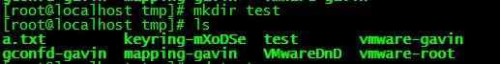

图 3.2 创建一个 test 子目录
● 在 a 目录下建立一个名为 b 的子目录。若 a 目录不存在，则建立一个：
mk dir -p a/b
注：本例若不加-p，且原本 BBB 目录不存在，则产生错误（如图 3.3）。

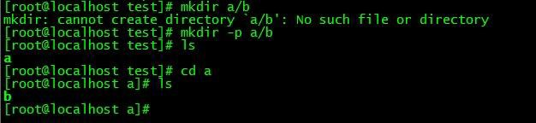

● 同时创建两个目录：
mk dir dir1 dir2
(ii) 删除空的目录命令 rmdir
说明：删除空的目录。
参数：
图 3.3 创建多层目录

-p 子目录被删除后也成为空目录的话，则顺便把此子目录一并删除。
范例：
● 将工作目录下，名为 AAA 的子目录删除：
rmdir AAA
● 在工作目录下的 BBB 目录中，删除名为 Test 的子目录。若 Test 删除后，BBB 目录成为空目录， 则 BBB 也删除。
rmdir -p BBB/Test
(iii) 删除文件或目录命令 rm
说明：删除一个目录中的一个或多个文件或目录，也可以将某个目录及其下的所有文件及子目录均删除。如果没有使用-r 参数，则 rm 不会删除目录。
参数：
-f 即使原文件属性设为只读，也直接删除，有强制的意思，无需逐一确认。忽略不存在的文件，不会出现任何警告信息。
-i 互动模式：删除前，会逐一询问是否删除。
-r 将参数中列出的全部目录和子目录均递归地删除。
范例：
● 删除所有 C 语言程序文件，并且在删除前逐一询问确认：
rm -i *.c
● 将 Finished 子目录及子目录中所有文件删除（rmdir 命令只能删除空目录，删除非空目录则只能
使用 rm -r）：
rm -r Finished

创建、删除、重命名和复制文件命令
(i) 改变文件的时间记录命令 touch
说明：改变文件的时间记录。命令 ls -l 可以显示文件的时间记录。
参数：
-a 改变文件的读取时间记录。
-m 改变文件的修改时间记录。
-c 假如目的文件不存在，不会建立新的文件。与--no-create 的效果一样。
-f 不使用，是为了与其他 unix 系统的相容性而保留。
-r 使用参考文件的时间记录。
-d 设定时间与日期，可以使用各种不同的格式。
-t 设定文件的时间记录，格式与 date 指令相同。
--no-create 不会建立新文件。
--help 列出指令格式。
--version 列出版本讯息。
范例：
● 将文件的时间记录改为现在的时间。若文件不存在，系统会建立一个新的文件。
touch file
● 将 file 的时间记录改为 5 月 6 日 18 点 3 分，公元两千年。时间的格式可以参考 date 指令，至少需输入 MMDD HHmm，即月日时与分。时间也可以使用 am，pm 或是 24 小时的格式，日期也可以使用其他格式如 6 May 2000。
touch -c -t 05061803 file touch -c -t 050618032000 file touch -d "6:03pm" file
touch -d "05/06/2000" file
touch -d "6:03pm 05/06/2000" file
● 将 file 的时间记录改变成与 referencefile 文件一样：
touch -r referencefile file
(ii) 文本编辑器 vi（创建一个新的文件）
说明：
vi 有三种工作模式：
插入模式（Insert mode）：用来输入和编辑文件的模式，屏幕上会显示用户的键入，按键不是被解释为命令执行，而是作为文本写到用户的文件中。
底行模式（last line mode）：将文件保存或退出 vi，也可以设置编辑环境，如寻找字符串、列出行号等。
命令行模式（command mode）：控制屏幕光标的移动，字符、字或行的删除，移动复制某区段及进入Insert mode 下，或者到 last line mode。
运行 vi 后，首先进入命令行模式。此时输入的任何字符都被视为指令，键入的命令不会在屏幕上显示。
从命令行模式切换到插入模式，则可以按“Insert”键或“i”键，就可以开始输入文字了。如果发现输错了字，想用光标键往回移动，将该字删除，就要切换回命令行模式，按一下“ES C”键，再删除文字。
状态行是屏幕底部一行，被 vi 编辑器用来反馈编辑操作结果。错误消息或提供信息的消息会在状态行中显示出来。
操作方式：
启动 vi：
在系统提示符下键入“vi”+“空格”+“文件名”，如：vi test.txt，vi 可以自动载入所要编辑的文件或是创建一个新文件。
退出 vi：
在命令行模式下键入“：”进入底行模式，如下命令可以退出 vi：
:q 如果用户只是读文件的内容而未对文件进行修改，可以在命令模式下输入“:q”退出 vi。
:q! 如果用户对文件的内容作了修改，又决定放弃对文件的修改，则用“:q!”命令。
:w ! 强行保存一个 vi 文件，如果该文件已存在，则进行覆盖。
:w q 保存文件并退出 vi。
:w filename 相当于“另存为”。
:n,m w filename 将第 n-m 行的文本保存到指定的文件 filename 中。
命令行模式的功能键：
1）插入模式
按[i]切换进入插入模式[Insert mode]，按“i”进入插入模式后是从光标当前位置开始输入文件； 按[a]进入插入模式后，是从目前光标所在位置的下一个位置开始输入文字；
按[o]进入插入模式后，是插入新的一行，从行首开始输入文字。
2）从插入模式切换为命令行模式 按[ESC]键。
3）移动光标
vi 可以直接用键盘上的光标来上下左右移动，但正规的 vi 是用小写英文字母[h]、[j]、[k]、[l]，分别控
制光标左、下、上、右移一格。 按[ctrl]+[b]：屏幕往“后”移动一页。 按[ctrl]+[f]：屏幕往“前”移动一页。
按[ctrl]+[u]：屏幕往“后”移动半页。 按[ctrl]+[d]：屏幕往“前”移动半页。
按数字[0]：移到文章的开头。 按[G]：移动到文章的最后。
按[$]：移动到光标所在行的“行尾”。
按[^]：移动到光标所在行的“行首”。 按[w ]：光标跳到下个字的开头。
按[e]：光标跳到下个字的字尾。 按[b]：光标回到上个字的开头。
按[#l]：光标移到该行的第#个位置，如：5l,56l。
4）删除文字
[x]：每按一次，删除光标所在位置的“后面”一个字符。
[#x]：例如，[6x]表示删除光标所在位置的“后面”6 个字符。
[X]：大写的 X，每按一次，删除光标所在位置的“前面”一个字符。
[#X]：例如，[20X]表示删除光标所在位置的“前面”20 个字符。
[dd]：删除光标所在行。
[#dd]：从光标所在行开始删除#行
5）复制
[yw ]：将光标所在之处到字尾的字符复制到缓冲区中。
[#yw ]：复制#个字到缓冲区。
[yy]：复制光标所在行到缓冲区。
[#yy]：例如，[6yy]表示拷贝从光标所在的该行“往下数”6 行文字。
[p]：将缓冲区内的字符贴到光标所在位置。注意：所有与“y ”有关的复制命令都必须与“p”配合才能完成复制与粘贴功能。
6）替换
[r]：替换光标所在处的字符。
[R]：替换光标所到之处的字符，直到按下[ESC]键为止。
7）回复上一次操作
[u]：如果误执行一个命令，可以马上按下[u]，回到上一个操作。按多次“u”可以执行多次回复。
8）更改
[cw ]：更改光标所在处的字到字尾处。
[c#w ]：例如，[c3w]表示更改 3 个字。
9）跳至指定的行
[ctrl]+[g]列出光标所在行的行号。
[#G]：例如，[15G]，表示移动光标至文章的第 15 行行首。
底行模式下的命令简介：
在使用底行模式（last line mode）之前，请先按[ESC]键确定已经处于命令行模式（command mode）下后，再按[:]冒号即可进入（last line mode）。
1）列出行号
[set nu]：输入[set nu]后，会在文件中的每一行前面列出行号。
2）跳到文件中的某一行
[#]：[#]号表示一个数字，在冒号后输入一个数字，再按回车键就会跳到该行了。如输入数字 15，再回车，就会跳到文章的第 15 行。
3）查找字符
[/关键字]：先按[/]键，再输入想寻找的字符，如果第一次找的关键字不是想要的，可以一直按[n]会往后寻找到要的关键字为止。
[?关键字]：先按[?]键，再输入想寻找的字符，如果第一次找的关键字不是想要的，可以一直按[n]会往前寻找到要的关键字为止。
4）保存文件
[w ]：在冒号输入字母[w ]就可以将文件保存起来。
5）退出 vi
[q]：按[q]就是退出，如果无法离开 vi，可以在[q]后跟一个[!]强制离开 vi。
[w q]：一般建议离开时，搭配[w ]一起使用，这样在退出的时候还可以保存文件。
(iii) 重命名或移动文件命令 mv
说明：将一个文件重命名为另一文件，或将数个文件移至另一目录下。
参数：：
-i 若目的地已有同名文件，则先询问是否覆盖旧文件。
范例：
● 将文件 aaa 更名为 bbb：
mv aaa bbb

● 将所有的 C 语言程序文件移至 Finished 子目录中：
mv -i *.c
● 将当前目录下的 hello.txt 文件移动到 b 目录中，并改名为 hello1.txt（如图 3.4）：

mv hello.txt ./b/hello1.txt

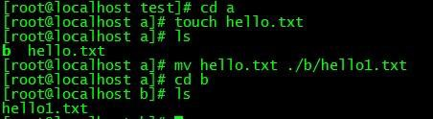

(iv) 文件复制命令 cp
图 3.4 移动文件并改名

说明：将一个文件复制成另一文件，或将数个文件复制到另一目录。
参数：
-a 尽可能将文件状态、权限等资料都照原状予以复制。
-r 若 source 中含有目录名，则将目录下的文件都依序复制到目的地。
-f 若目的地已经有相同名称的文件存在，则在复制前先予以删除再进行复制。
范例：
● 将文件 aaa 复制（此文件已存在），并命名为 bbb：
cp aaa bbb
● 将所有的 C 语言程序文件复制到 Finished 子目录中：
cp *.c Finished
● 将本目录下的 a.txt 文件复制到 test2 目录下，并重命名为 b.txt（如图 3.5）：

cp test1/a.txt test2/b.txt

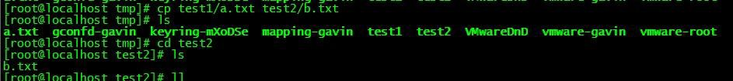
图 3.5 复制文件并重命名

显示文件内容的命令
(i) 显示指定文件内容命令 cat
说明：将某个文件的内容显示出来，也可以把两个文件串连接后显示出来。屏幕上命令行加“>filename”链接到另一个文件。
参数：
-n 或 --number 由 1 开始对所有输出的行数编号。
-b 或 --number-nonblank 和-n 相似，只不过对于空白行不编号。
-s 或 --squeeze-blank 当遇到有连续两行以上的空白行，换为一行的空白行。
范例：
● 把 textfile1 的文件内容加上行号后输入 textfile2 这个文件里：
cat -n textfile1 > textfile2
● 把 textfile1 和 textfile2 的文件内容加上行号（空白行不加）之后将内容附加到 textfile3 里：
cat -b textfile1 textfile2 >> textfile3
● 清空/etc/test.txt 文件的内容：
cat /dev/null > /etc/test.txt
● 参数-n 和-b 的区别如图 3.6：

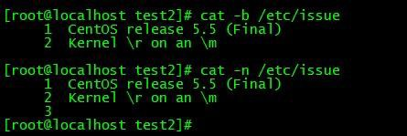

(ii) 分页显示文件内容 more
图 3.6 cat 命令参数-n 和-b 的区别

说明：类似 cat 命令，不过会以一页一页的形式显示，方便使用者逐页阅读。最基本的指令就是按空白键（space）就往下一页显示；按 b 键就会往回（back）一页显示，按 Enter 键代表向下滚动一行；按 q 键表 示离开 more 命令。
参数：
-num 一次显示的行数。
-d 提示使用者，在画面下方显示 [Press space to continue, 'q' to quit.] ，如果使用者按错键，则会显示[Press 'h' for instructions.]。
-f 计算行数时，以实际上的行数，而非自动换行过后的行数（有些单行字数太长的会被扩展为两行或
两行以上）。
-p 不以卷动的方式显示每一页，而是先清除萤幕后再显示内容。
-c 跟-p 相似，不同的是先显示内容再清除其他旧资料。
-s 当遇到有连续两行以上的空白行，就代换为一行的空白行。
+num 从第 num 行开始显示。
范例：
● 逐页显示 testfile 文件的内容，如有连续两行以上空白行则以一行空白行显示。
more -s testfile
● 从第 20 行开始显示 testfile 文件的内容。
more +20 testfile

查找命令
(i) 查找指定目录或文件的命令 find
说明：将文件系统内符合命令中参数的文件列出来。可以指定文件的名称、类别、时间、大小、权限等不 同信息的组合，只有完全相符的文件才会被列出来。
参数：
-mount，-xdev：只检查和指定目录在同一个文件系统下的文件，避免列出其它文件系统中的文件。
-amin n：在过去 n 分钟内被读取过的文件。
-anew er file：比文件 file 更晚被读取过的文件。
-atime n：在过去 n 天读取过的文件。
-cmin n：在过去 n 分钟内被修改过的文件。
-cnew er file：比文件 file 更新的文件。
-ctime n：在过去 n 天修改过的文件。
-empty：空的文件。
-ipath p, -path p：路径名称符合 p 的文件，ipath 会忽略大小写。
-name name, -iname name：文件名称符合 name 的文件，iname 会忽略大小写。

-size n：文件大小是 n 单位，b 代表 512 位元组的区块，c 表示字元数，k 表示 kilo bytes，w 是二个位
元组。
-type c：文件类型是 c 的文件。类型如下：
d：目录
c：字型装置文件 b：区块装置文件 p：具名贮列
f：一般文件 l：符号连结 s：socket
-pid n：process id 是 n 的文件。
范例：
● 将当前目录及其子目录下所有扩展名是 c 的文件列出来：
find . -name "*.c"
● 将当前目录及其下子目录中所有一般文件列出：
find . -ftype f
● 将当前目录及其子目录下所有最近 20 分钟内更新过的文件列出：
find . -ctime -20
(ii) 查找指定文件源和二进制文件和手册等 whereis
说明：w hereis 指令会在特定目录中查找符合条件的文件。这些文件应是原始代码、二进制文件、或是帮助文件。
参数：
-b 只查找二进制文件。
-B<目录> 只在设置的目录下查找二进制文件。
-f 不显示文件名前的路径名称。
-m 只查找说明文件。
-M<目录> 只在设置的目录下查找说明文件。
-s 只查找原始代码文件。
-S<目录> 只在设置的目录下查找原始代码文件。
-u 查找不包含指定类型的文件。

挂载一个文件系统命令 mount
说明：将某个文件的内容解读成文件系统，然后将其挂在目录的某个位置之上。当这个命令执行成功后，直到使用 umnount 将这个文件系统移除为止，这个命令之下的所有文件将暂时无法被调用。
参数：
-V 显示程序版本。
-h 显示辅助讯息。
-s-r 等于-o ro
-w 等于-o rw
-t 指定文件系统的型态，通常不必指定。mount 会自动选择正确的型态。
-o async 打开非同步模式，所有的文件读写动作都会用非同步模式执行。
-o sync 在同步模式下执行。
-o auto
-o noauto 打开/关闭自动挂上模式。
-o exec
-o noexec 允许执行文件被执行。
-o suid
-o nosuid 允许执行文件在 root 权限下执行。
-o user
-o nouser 使用者可以执行 mount/umount 的动作。
-o remount 将一个已经挂下的文件系统重新用不同的方式挂上。例如原先是只读的系统，现在用可读
写的模式重新挂上。
-o ro 用只读模式挂上。
-o rw 用可读写模式挂上。
范例：
● 将/dev/hda1 挂在/mnt 之下：
mount /dev/hda1 /mnt
● 将/dev/hda1 用只读模式挂在/mnt 之下：
mount -o ro /dev/hda1 /mnt

实验2 交叉编译环境的建立

1. 实验目的
(1) 了解 EL-ARM860 教学实验开发平台的硬件结构。
(2) 熟悉嵌入式 Linux 开发环境，学会基于 EL-ARM860教学科研平台的 Linux 开发环境的配置和使用。
(3) 利用 arm-linux-gcc 交叉编译器编译程序，使用基于 NFS 的挂载方式进行实验，了解嵌入式开发的基本过程。
(4) 能够在EL-ARM860教学实验平台上运行第一个程序。
2. 实验设备
(1) 硬件：EL-ARM860嵌入式实验平台一套，PC 机 Pentium 500 以上，硬盘 40G 以上，内存大于256M。
(2) 软件：Vmw are Workstation7 虚拟机系统，Red Hat Linux 操作系统，Min iCom/ 超级终端，ARM-LINUX 交叉编译开发环境。
3. 实验内容
本次实验使用 Red Hat Linux 操作系统环境，安装 ARM-Linux 的开发库及编译器。创建一个新目录，并在其中编写第一个程序文件 hello.c 和 Makefile 文件。
学习在 Linux 下的编程和编译过程，以及 ARM 开发板的使用和开发环境的设置。将已经编译好的文件通过 NFS 方式挂载到目标开发板上运行。
4. 实验步骤

(1) 连接 EL-ARM860 型开发板。
在EL-ARM860开发板和 PC 机之间连接好串口线和网线，连接好开发板的 12V 电源线。上面的连线已经连接好，在 PC 机的设备管理器中查明 Window s XP 分配给开发板的串口设备号，如“COM1”等，在下一步配置串口超级终端中需要使用此串口设备号来连接开发板。

(2) 配置串口超级终端。
开发板主要使用串口 RS232-0 来进行信息输出与反馈，因此可以在 PC 机端使用一些串口工具连接开发板的串口，观察开发板串口的输出信息，以及在串口终端中控制开发板上程序的运行。本实验我们采用PC 机上已事先装好的超级终端工具，下面我们只需要对它进行一些必要的配置以连接 EL-ARM860 开发板。
通过快捷方式运行超级终端工具，如图 3.7 所示：
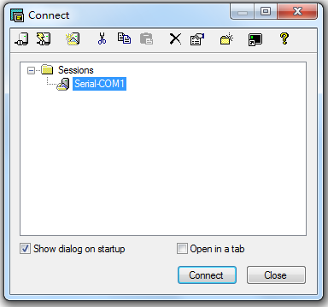

该终端已经配备好一个连接。
查看属性。
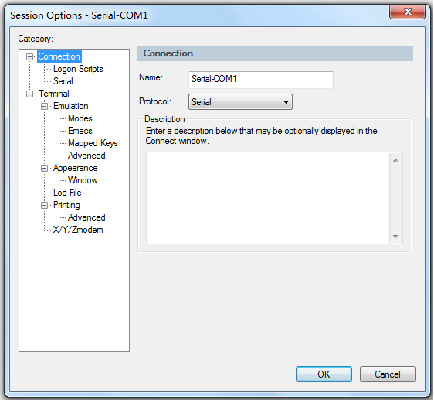
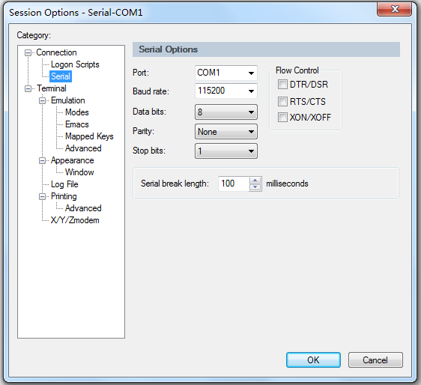

Port 端口选择“COM1”，即在上一步骤中查看好的 Window s 7分配给开发板的串口设备号，请根据实际硬件连接选择。Baud Rate波特率选择“115200”，Data Bits 数据位选择“8”位，Stop Bits 停止位选择“1”位，Parity 校验位选择“None”，

点击“Connect”按钮，连接开发板，如图 3.10：
（注：在此项操作之前，需要打开开发板的开关）

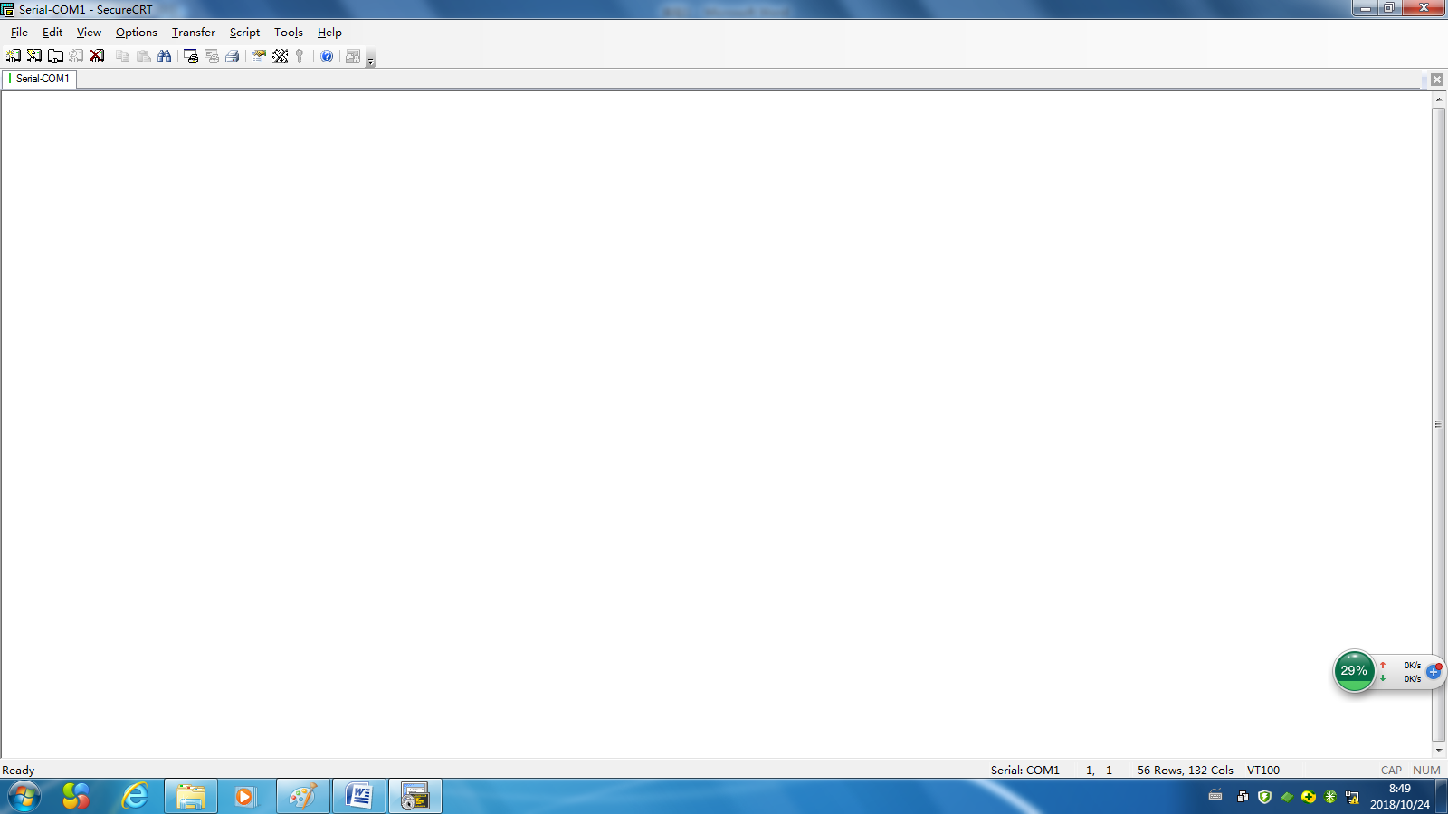
在上面的界面，按回车键，
界面中出现：~ #
即可键入linux命令，和开发板进行交互。

(3) 开启虚拟机 VM8，运行 Ret Hat Linux 操作系统
骤参照实验1的步骤(1)。

(4) 设置开发板、虚拟机的 IP 地址。
首先查看虚拟机的IP地址，在虚拟机下键入ifconfig

[root@localhost root]# ifconfig
eth0 Link encap:Ethernet HWaddr 00:0C:29:FB:13:67
inet addr:192.168.0.121 Bcast:192.168.0.255 Mask:255.255.255.0
UP BROADCAST RUNNING MULTICAST MTU:1500 Metric:1
RX packets:3198 errors:0 dropped:0 overruns:0 frame:0
TX packets:1722 errors:0 dropped:0 overruns:0 carrier:0
collisions:0 txqueuelen:100
RX bytes:352150 (343.8 Kb) TX bytes:344410 (336.3 Kb)
Interrupt:5 Base address:0x2024

lo Link encap:Local Loopback
inet addr:127.0.0.1 Mask:255.0.0.0
UP LOOPBACK RUNNING MTU:16436 Metric:1
RX packets:1185276 errors:0 dropped:0 overruns:0 frame:0
TX packets:1185276 errors:0 dropped:0 overruns:0 carrier:0
collisions:0 txqueuelen:0
RX bytes:70923978 (67.6 Mb) TX bytes:70923978 (67.6 Mb)

[root@localhost root]#

这里的IP地址为192.168.0.121
然后设置开发板的IP地址，确保和虚拟机的IP地址在同一码段。
在超级终端下查看，并设置开发板的IP地址，将其设置为192.168.0.5
~ # ifconfig
eth0 Link encap:Ethernet HWaddr 00:D0:CF:00:00:02
inet addr:159.226.204.201 Bcast:159.226.255.255 Mask:255.255.255.0
UP BROADCAST RUNNING MULTICAST MTU:1500 Metric:1
RX packets:3228 errors:0 dropped:0 overruns:0 frame:0
TX packets:0 errors:0 dropped:0 overruns:0 carrier:0
collisions:0 txqueuelen:100
RX bytes:262862 (256.7 KiB) TX bytes:0 (0.0 B)
Interrupt:2 Base address:0x200

lo Link encap:Local Loopback
inet addr:127.0.0.1 Mask:255.0.0.0
UP LOOPBACK RUNNING MTU:16436 Metric:1
RX packets:0 errors:0 dropped:0 overruns:0 frame:0
TX packets:0 errors:0 dropped:0 overruns:0 carrier:0
collisions:0 txqueuelen:0
RX bytes:0 (0.0 B) TX bytes:0 (0.0 B)

~ #
~ # ifconfig eth0 192.168.0.5
~ # ifconfig
eth0 Link encap:Ethernet HWaddr 00:D0:CF:00:00:02
inet addr:192.168.0.5 Bcast:192.168.0.255 Mask:255.255.255.0
UP BROADCAST RUNNING MULTICAST MTU:1500 Metric:1
RX packets:3421 errors:0 dropped:0 overruns:0 frame:0
TX packets:0 errors:0 dropped:0 overruns:0 carrier:0
collisions:0 txqueuelen:100
RX bytes:279585 (273.0 KiB) TX bytes:0 (0.0 B)
Interrupt:2 Base address:0x200

lo Link encap:Local Loopback
inet addr:127.0.0.1 Mask:255.0.0.0
UP LOOPBACK RUNNING MTU:16436 Metric:1
RX packets:0 errors:0 dropped:0 overruns:0 frame:0
TX packets:0 errors:0 dropped:0 overruns:0 carrier:0
collisions:0 txqueuelen:0
RX bytes:0 (0.0 B) TX bytes:0 (0.0 B)

~ # ping 192.168.0.121
PING 192.168.0.121 (192.168.0.121): 56 data bytes
64 bytes from 192.168.0.121: icmp_seq=0 ttl=64 time=1002.6 ms
64 bytes from 192.168.0.121: icmp_seq=1 ttl=64 time=7.5 ms
64 bytes from 192.168.0.121: icmp_seq=2 ttl=64 time=0.7 ms
64 bytes from 192.168.0.121: icmp_seq=3 ttl=64 time=0.7 ms
64 bytes from 192.168.0.121: icmp_seq=4 ttl=64 time=0.7 ms
64 bytes from 192.168.0.121: icmp_seq=5 ttl=64 time=0.6 ms
64 bytes from 192.168.0.121: icmp_seq=6 ttl=64 time=0.7 ms

--- 192.168.0.121 ping statistics ---
8 packets transmitted, 7 packets received, 12% packet loss
round-trip min/avg/max = 0.6/144.7/1002.6 ms
~ #
（注终止ping命令可以用ctrl_c）
同样，在虚拟机下运行ping命令
[root@localhost root]# ping 192.168.0.5
PING 192.168.0.5 (192.168.0.5) 56(84) bytes of data.
64 bytes from 192.168.0.5: icmp_seq=1 ttl=255 time=1.37 ms
64 bytes from 192.168.0.5: icmp_seq=2 ttl=255 time=1.22 ms
64 bytes from 192.168.0.5: icmp_seq=3 ttl=255 time=1.17 ms
64 bytes from 192.168.0.5: icmp_seq=4 ttl=255 time=1.15 ms
64 bytes from 192.168.0.5: icmp_seq=5 ttl=255 time=1.21 ms

--- 192.168.0.5 ping statistics ---
5 packets transmitted, 5 received, 0% packet loss, time 4037ms
rtt min/avg/max/mdev = 1.152/1.226/1.374/0.089 ms
[root@localhost root]#
[root@localhost root]#

这样，虚拟机和超级终端就可以通信了。

(5) 拷贝 EL-ARM860 型产品光盘的代码资源到虚拟机及交叉编译器的安装。
这一步的工作事先已经完成，不需要同学们操作。

(6) 配置 虚拟机和windows 7的共享文件夹。
共享文件夹事先已经配好，在虚拟机的edit virtual machine settings命令可以查看配好的文件夹
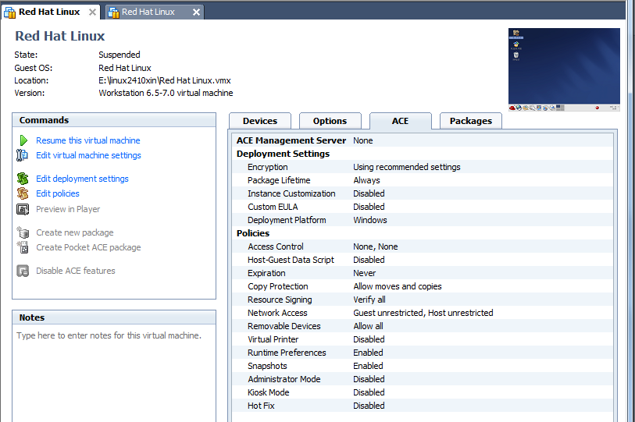

点击options

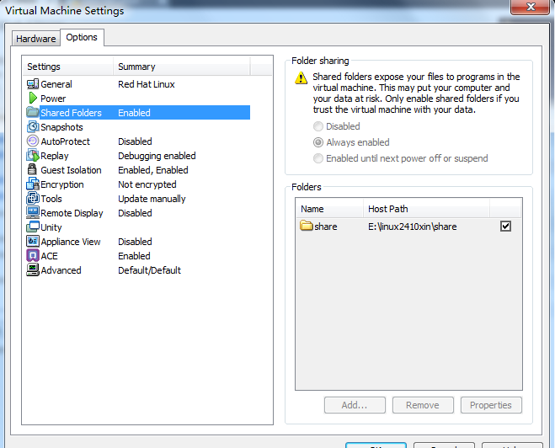
在上面的窗口中，可以显示wiindows 7对应的文件夹。
在虚拟机中使用的是默认的共享文件夹：
/mnt/hgfs/share

（7）配置NFS服务器
配置 NFS 共享目录的步骤如下：
在虚拟机的 Linux 操作系统中点击左下方红帽子标志->[系统设置]->[服务器设置]->[NFS]，打开“NFS服务器配置”对话框，如图所示：

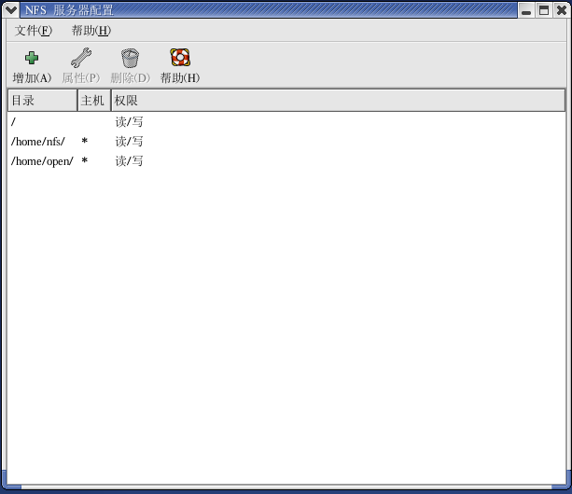

可以看到已存在两个目录，权限为读/写，也可以新建别的共享目录，本例使用/home/nfs的共
目录。选中此目录，点击“属性”按钮，打开“编辑 NFS 共享”对话框，确保各个属性设置正确，如图 所示：

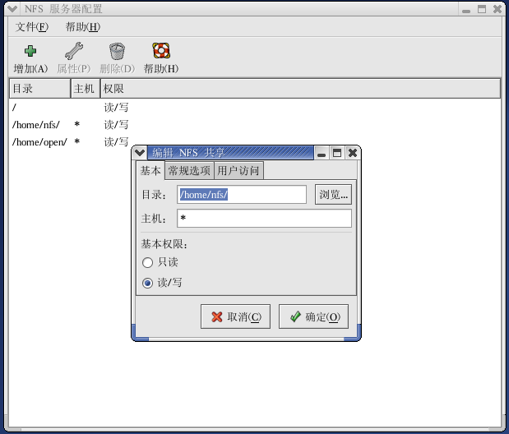
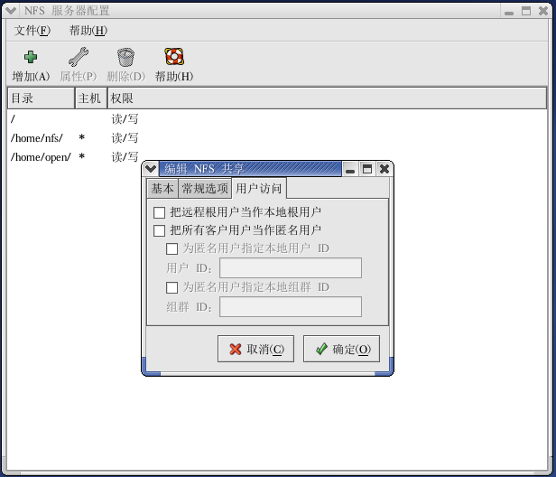

如果没有默认的共享目录，点击“添加”按钮，添加一个 NFS 共享目录。各个参数说明如下：
目录：设置虚拟机端共享目录文件夹。例如，使用产品光盘安装后产生的光盘目录：/ UP-CUP2440， 该 NFS 共享目录在后续实验都将用到，建议新创建的 NFS 目录与本实验指导一致，方便后续实验的进行。
主机：可以访问该共享目录的机器的 IP 地址，例如：*，指所有的主机均允许访问。
基本权限：读写权限。
点击确定按钮，成功建立了一个新的 NFS 共享目录。

(8) 在虚拟机端的/home/nfs目录下建立工作目录 hello。
使用之前介绍的命令在虚拟机端的/home/nfs目录下建立工作目录 hello

(9) 编写程序源代码。
在 Linux 下的文本编辑器有许多，在开发过程中推荐使用 vim/v i，请参阅基础实验的 vi 编辑器的操作
方法。使用以下命令来编写 hello.c 的源代码：
# vi hello.c
进入 vi 编辑器后，按“i”或者“a”进入编辑模式，本例中的第一个程序 hello.c 的源代码非常简单，
请参阅“5. 实验参考程序”。将代码录入完毕后，按“Esc”键进入命令行模式，再用命令“:wq”保存并退出。这样便在当前目录下建立了一个名为 hello.c 的文件。

(10) 编写 Makefile 文件。
Makefile 文件是在 Linux 系统下进行程序编译的规则文件，通过 Makefile 文件来指定和规范程序编译和组织的规则。
Makefile 文件的具体内容，可以在 超级终端通过以下命令找到本次实验目录下的 Makefile 文件， 用 vi 编辑器查看其中的内容。
Makefile 文件的内容如下：
CC = /opt/host/armv4l/bin/armv4l-unknown-linux-gcc

CFLAGS = -I/arm830_linux2410tft/kernel/include -Wall -Wstrict-prototypes -Wno-trigraphs -Os -mapcs -fno-strict-aliasing -fno-common -fno-common -pipe -mapcs-32

hello: hello.c
$(CC) $(CFLAGS) -o hello hello.c
cp hello /home/nfs
clean:
-rm -f *.o hello
与上面编写 hello.c 的过程类似，用 vi 编辑器来创建一个 Makefile 文件并将代码录入其中：
# vi Makefile

(11) 编译应用程序。
上面的步骤完成后，接着就可以在 hello 目录下运行 make 命令来编译本例中的第一个程序。如果对源文件进行了修改，重新编译再运行：

[root@localhost nfs]# cd hello1
[[root@localhost hello1]# ls
hello hello.c Makefile Makefile~
[root@localhost hello1]# pwd
/home/nfs/hello1
[root@localhost hello1]# make clean
rm -f *.o hello
[root@localhost hello1]# make
/opt/host/armv4l/bin/armv4l-unknown-linux-gcc -I/arm830_linux2410tft/kernel/include -Wall -Wstrict-prototypes -Wno-trigraphs -Os -mapcs -fno-strict-aliasing -fno-common -fno-common -pipe -mapcs-32 -o hello hello.c
cp hello /home/nfs
[root@localhost hello1]#

make clean 命令在第一次编译程序时候无需使用，在多次编译程序的时候可以用该命令来清除上次编译程序过程中生成的中间文件。这样可以避免一些非改动的 make 编译错误提示。
注意：编译、修改程序都是在虚拟机（PC 机 VM8 下的 Red Hat Linux）上进行，不能在 ARM 终端即开发板上进行。

(12) 运行编译好的程序。
虚拟机端 NFS 服务目录建立好后，即可通过 超级终端在 EL-ARM860平台端运行 mount 命令挂 载虚拟机端的 NFS 共享目录。在 超级终端输入以下命令：
~ # mount -o nolock 192.168.0.121:/home/nfs /mnt/yaffs
注意：192.168.0.121 为虚拟机端的 IP 地址。/home/nfs目录为虚拟机端 NFS 共享目录，/mnt/yaffs 目录为开发板端临时挂载目录。
挂载成功后即可在开发板的/mnt/yaffs 下访问虚拟机的/home/nfs目录下的文件内容。
在超级终端输入以下命令可以看到开发板端的/mnt/nfs 目录和虚拟机端的/home/nfs目录内容是一样的，说明挂载成功：
~ # cd /mnt/yaffs
/mnt/yaffs # ls
860 big_sys kbd testok.txt
ARMtft LINUX bigroot.cramfs key7279 usr_led
Lcd_driver.o bigrootyhb.cramfs lcddriver yhb修改3.0
V3.0test demoshow lcddriver1 zImage
app_lcdd hello led zImage1
arm7279_table.o hello1 test
armdsp4ywj imagewrite test1
如果挂载失败，而且使用 ping 命令测试虚拟机与开发板通讯正常，可以在虚拟机端使用如下命令关闭默认路由，之后再重新挂载。
[root@vm-dev ~]#route del default
接下来我们可以进入超级终端的 NFS 共享实验目录运行编译好的程序。在 超级终端输入以下命 令进入/mnt/nfs 目录下的实验目录，运行刚刚编译好的 hello 程序，查看运行结果。
~ # cd /mnt/yaffs
/mnt/yaffs # ls
860 big_sys kbd testok.txt
ARMtft LINUX bigroot.cramfs key7279 usr_led
Lcd_driver.o bigrootyhb.cramfs lcddriver yhb修改3.0
V3.0test demoshow lcddriver1 zImage
app_lcdd hello led zImage1
arm7279_table.o hello1 test
armdsp4ywj imagewrite test1
执行程序用./表示执行当前目录下 hello 程序，执行结果为在超级终端的屏幕上输出一行字符：“Hello Reader,Congradulations!!!
/mnt/yaffs # cd hello1
/mnt/yaffs/hello1 # ls
Makefile Makefile~ hello hello.c
/mnt/yaffs/hello1 # ./hello
Hello Reader,Congradulations!!!
/mnt/yaffs/hello1 #
5. 实验参考程序
*****hello.c 源文件*****
#include <stdio.h>
#include <stdlib.h>

int main(int argc, char **argv)
{

printf("Hello Reader,Congradulations!!!\n");
return(0);

}

- 实验思考题
(1) Makefile 文件是如何工作的?其中的宏定义分别是什么意思?
(2) 简述嵌入式 Lmux 开发的般流程。

